73俄罗斯技术：

交互式聚合感应控制器

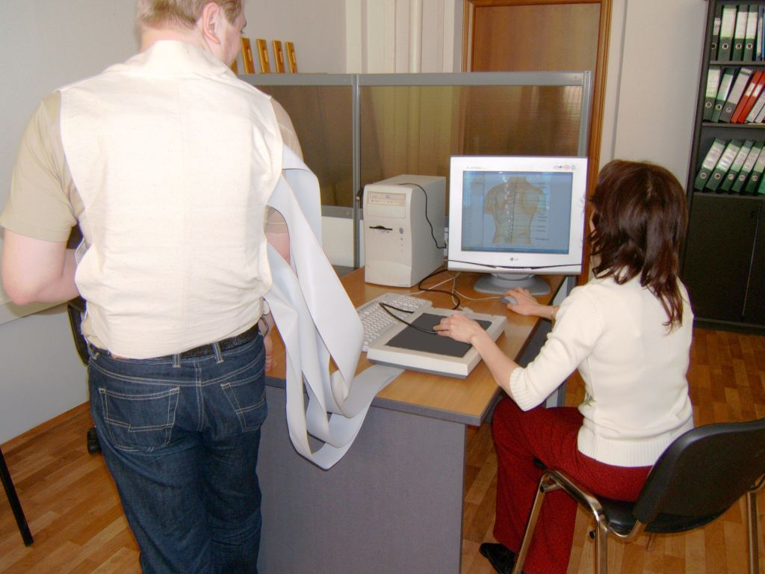 | 该感应器是用于各种通过皮肤对人的肌体进行刺激而达到诊断和治疗的目的的仪器。  其发明人和专利持有人为尤里•列别捷夫  该发明属于医疗器械，是用于对人体进行电刺激和电子诊断的物理疗法微处理仪器。  这种接触器通过接触人的皮肤发出电脉冲对人体进行电信息刺激，达到治疗目的，和（或者）收集有关部位（穴位）的诊断情况。  这种新型的聚合感应器可以通过人体的反应系统进行诊断治疗和体能康复。这个装置是在每个人体都存在生物反应的基础上研制的，附带有治疗设备和生物反应区（穴位）感应器。

这种感应器的主要特点是：由成组的电极接触人的皮肤，对人体反应区（穴位）自动进行扫描，而后按照所寻找到的器官反应区进行诊断，利用控制器接触皮肤的部分挑选出治疗程序。用这种方法保证对人体器官诊断和治疗的准确性。大部分的治疗程序都可以在植入仪器的程序中通过微处理的方式找到。医生随时都可以按标准程序进行治疗或利用非标准程序进行治疗。
互动式的扫描控制器运用了数字程序，诊断十分方便，也可以在不改变同皮肤接触位置的情况下对医疗程序进行数字调节。
这种感应器是一种最新的发明，他通过电极把现代化的信息传输技术通过人体的皮肤同人体内部的生物信息场联结起来。用这种方式把中国传统医疗中的人体生物场穴位能量信息的经验应用到了交互式信息传输控制器中来。
利用聚合式感应控制器用的是人体生物反应和现代电子技术以及程序保障技术。用它进行治疗是很有效很安全的。
我们希望：在转让专利技术许可证的基础上进行交互式感应控制器和诊疗设备的合作生产。

合作方式：在中国成立合资企业；转让俄专利；签订分销协议，为中国企业供货。

联系方式:

俄罗斯驻华商务代表处业务部门
北京电话: (010) 65322201 传真: (010) 65325398
电子邮箱：russchinatrade@gmail.com
网站：www.russchinatrade.ru

